Rafael Andrés Alvarez Mazariegos 1018419

Proyecto Virtualización

Las carpetas que se utilizaron son:

En la capeta de terraform

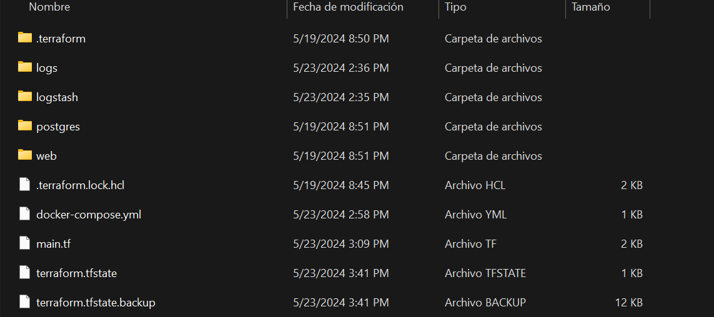

Carpeta de los logs  
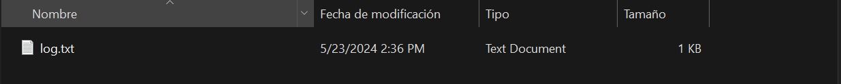

**Ejecución del programa**

Se instala el contenedor de mi landing page

Swarm init

Terraform init

Terraform apply

La base de datos y la tabla que se utiliza

Ingreso de un Usuario

Las graficas

Se grafico los inicios de sesión del servidor

En la siguiente grafica se muestra cuando se agregan o eliminan los usuarios que entran a la base de datos

Los logs son los siguientes

Escalar terraform



Con la siguiente se crean los siguientes contenedores

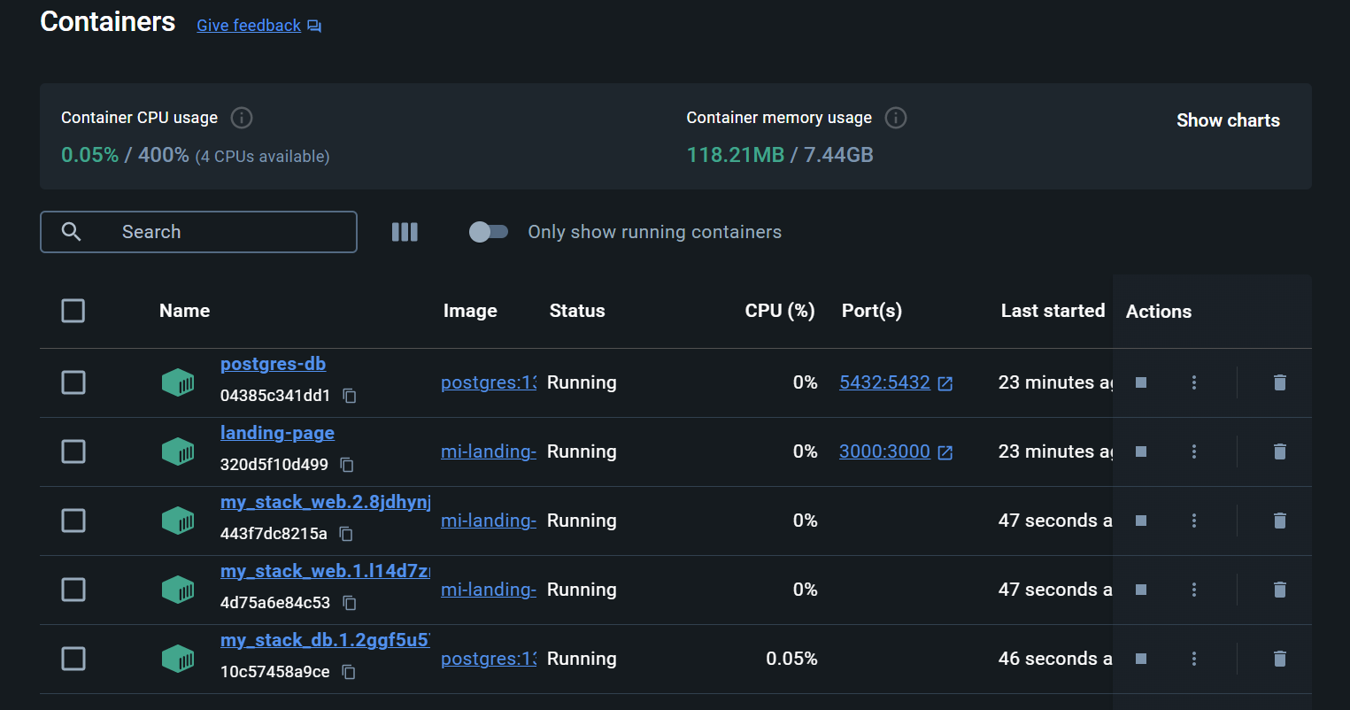

Se puede ver que hay dos landing page extra y también una mas de la base de datos, en base a lo siguiente:

Los datos de la base de datos



Los contenedores sin las replicas

